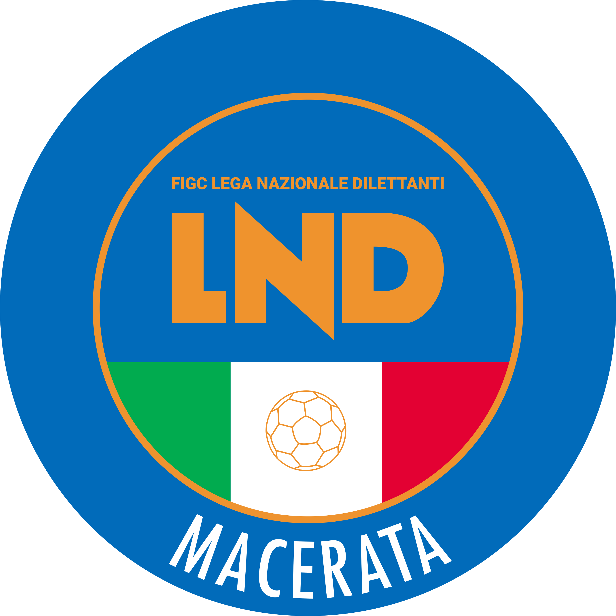 | Federazione Italiana Giuoco Calcio  Lega Nazionale Dilettanti  Comitato Regionale Marche  DELEGAZIONE PROVINCIALE DI MACERATA  Via dei Velini, 50/A - 62100 MACERATA  CENTRALINO: 0733 263978 - FAX: 0733 264783  sito internet: marche.lnd.it  e-mail: cp.macerata@lnd.it  pec: macerata@pec.figcmarche.it  Telegram: https://t.me/lndmacerata
Stagione Sportiva 2025/2026

Comunicato Ufficiale N° 06 del 30/07/2025

SOMMARIO

SOMMARIO 1
COMUNICAZIONI DELLA F.I.G.C. 1
COMUNICAZIONI DELLA L.N.D. 1
COMUNICAZIONI DEL COMITATO REGIONALE 2
COMUNICAZIONI DELLA DELEGAZIONE PROVINCIALE 4
NOTIZIE SU ATTIVITÀ AGONISTICA 4
NOTIZIE SU ATTIVITA’ DI BASE 4
ALLEGATI 5

COMUNICAZIONI DELLA F.I.G.C.

COMUNICAZIONI DELLA L.N.D.

CU n. 68 del 28.07.2025 LND
Si trasmette, in allegato, il CU n. 41/A della FIGC, inerente gli oneri finanziari per la stagione sportiva 2025/2026.

CIRCOLARE N. 10 DEL 29.07.2025
Si pubblica, per opportuna conoscenza, LA NOTA N. 10745 DEL 28 LUGLIO 2025 DELLA Presidenza del Consiglio dei Ministri – Dipartimento dello Sport -, avente per oggetto:
“Fondo dote per la famiglia – art. 1 commi 270, 271, e 272 Legge 30 dicembre 2024, n. 207 – Apertura candidature ASD/SSD/ETS/ONLUS”

COMUNICAZIONI DEL COMITATO REGIONALE

IBAN COMITATO REGIONALE MARCHE

Si riporta di seguito IBAN del Comitato Regionale Marche per effettuare tutti i versamenti

IBAN: IT81E0100502600000000008868
BNL ANCONA – CORSO STAMIRA
Beneficiario: Comitato Regionale Marche F.I.G.C. – L.N.D.

AFFILIAZIONI

La F.I.G.C. ha ratificato la seguente domanda:
matr. 964266 A.S.D. CITTA’ DI MARTINSICURO C5 Ascoli Piceno

SOCIETA’ INATTIVE

Le sottonotate società hanno comunicato l’inattività a partire dalla stagione sportiva 2025/2026:

Matr. 952.047 A.D. POL. SERRA VOLANTE Serra Sant’Abbondio (PU)
Matr. 963318 MONTEPACINI MOLINI GIROLA Fermo

Visto l’art.16 commi 1) e 2) N.O.I.F. si propone alla Presidenza Federale per la radiazione dai ruoli.
Ai sensi dell’art. 110 p.1) delle N.O.I.F. i calciatori tesserati per le suddette Società sono svincolati
d’autorità dalla data del presente comunicato ufficiale.

SVINCOLI EX ART. 117 BIS NOIF

Secondo quanto previsto dall’art. 117 Bis delle NOIF per la risoluzione del rapporto contrattuale di lavoro sportivo o di apprendistato con calciatori/calciatrici non professionisti/e, “Giovani Dilettanti”, “giovani di Serie” e dei calciatori/calciatrici di calcio a 5, vista la documentazione trasmessa al Comitato Regionale Marche, si dichiara svincolato il seguente calciatore a decorrere dal 25.07.2025:
Matr.calc. | Calciatore | Nascita | Matr.soc. | Società
1003627 | SINDIC LUKA | 19.09.1993 | 700622 | M.C.C. MONTEGRANARO SSDRL

AUTORIZZAZIONE TORNEI

Il Comitato Regionale Marche ha autorizzato l’effettuazione del sottonotato Torneio organizzato dalla Società sportiva, approvandone il regolamento:

TORNEI S.G.S.
Denominazione Torneo: 31° TORNEO CITTA’ DI CASTEL DI LAM “TROFEO SERGIO VITELLI – 8° MEMORIAL MARIO LELLI”
Periodo di svolgimento: 05.09 - 07.09.2025
Categoria: Under 15
Carattere Nazionale
Organizzazione: A.S.D. CASTEL DI LAMA

PORTALE SERVIZI FIGC

Si informa che dal 16 luglio 2025 sul PORTALE SERVIZI FIGC è attiva la PIATTAFORMA TELEMATICA PREMI” a supporto delle società per l’attestazione e la gestione dei premi di tesseramento (art. 96 NOIF) e di formazione tecnica (art. 99 NOIF) attraverso le utenze abilitate alle funzioni di tesseramento calciatori e calciatrici.
Al fine di garantire la migliore fruizione delle nuove funzionalità è stata predisposta una presentazione esplicativa corredata da video tutorial, disponibile al seguente link:
PIATTAFORMA PREMI – TUTORIAL
Per ogni necessità di supporto tecnico è disponibile l’indirizzo supportotecnico@figc.it

GUIDE RAPIDE ANAGRAFE FEDERALE ONLINE – PORTALE SERVIZI FIGC, PORTALE SOCIETA’ LND, CENSIMENTO CALCIATORI E CALCIATRICI

Si ricorda a tutte le Società che in allegato al Comunicato Ufficiale n° 03 del 04/07/2025 sono state pubblicate le guide rapide in epigrafe contenente tutti le procedure da effettuare ad inizio stagione per ottemperare alle pratiche di Anagrafe Federale, alle iscrizioni ed al tesseramento degli atleti.
Si fa presente che le suddette guide sono sempre consultabili ed aggiornate all’interno del menù “Guide Rapide” sito nella home page del portale www.figcmarche.it.
Di seguito si riporta il link:
https://www.figcmarche.it/guide-rapide

SPORTELLO DELLE SOCIETA’

Si ricorda alle Società che è attivo presso questo Comitato Regionale lo SPORTELLO DELLE SOCIETA’ che è operativo tutti i giorni.
Per accedervi è sufficiente inviare una mail con il proprio quesito o richiedere un appuntamento all’indirizzo mail sportellomarche@lnd.it
Il coordinatore e responsabile del servizio è l’Avvocato Giammario Schippa, Consigliere del Comitato

ERRATA CORRIGE

MUTAMENTI DENOMINAZIONE SOCIALE

Nel CU n. 9 del 23.07.2025 è stato erroneamente riportato:
da 938522 A.S.D. AZZURRA SBT San Benedetto del Tronto (AP)
a 938422 ASD AZZURRA MARINER San Benedetto del Tronto (AP)
anziché correttamente
da 938422 A.S.D. AZZURRA SBT San Benedetto del Tronto (AP)
a 938422 ASD AZZURRA MARINER San Benedetto del Tronto (AP)

COMUNICAZIONI DEL SETTORE GIOVANILE E SCOLATICO

CANDIDATURA AST 25/26 - INFORMATIVA MANIFESTAZIONE DI INTERESSE PER CLUB – AREE DI SVILUPPO TERRITORIALE (AST) FIGC-SGS
Il Settore Giovanile e Scolastico della Federazione Italiana Giuoco Calcio, con riferimento alla stagione sportiva 2025-2026, annuncia la ripartenza del progetto delle Aree di Sviluppo Territoriale, dando seguito a quanto già proposto nelle passate stagioni.
Al fine di programmare e organizzare al meglio le attività per la stagione sportiva 2025-2026 SGS intende procedere all’apertura di un iter specifico dedicato a:
- Club già inseriti in una delle AST della regione nella stagione 2024-2025 che intendano confermare la partecipazione al progetto già avviato (Iter di conferma)
- Club non ancora inseriti in una delle AST della regione che desiderano iniziare il percorso dedicato (Iter di nuovo ingresso)
L’iter è rivolto anche ai Club di Calcio a 5 del territorio. Per questi ultimi è necessario tener conto del fatto che presso il coordinamento sarà attiva un’unica area di sviluppo.
Qualora i club interessati vogliano inserire l’attività AST come progetto qualificante nell’ambito del sistema di qualità dei Club, si rammenta che a tal fine è necessario che il club abbia già fatto parte per almeno una stagione sportiva di un’AST. L’AST può essere indicato come progetto qualificante soltanto a partire dal secondo anno di attività nell’area.
È richiesto pertanto ai Club che vogliano procedere con la manifestazione di interesse di compilare e inviare il modulo Microsoft Form al link di seguito riportato entro e non oltre le ore 12:00 del 10/08/2025.:
https://forms.office.com/Pages/ResponsePage.aspx?id=EXyjOZo2RUSxGbTIDKvY5L38eBc14KNAhtVnxdY-Ti1UMFBJSThIU1RIOE1GUVA3RFQwV1FRT1M2Ri4u
Per eventuali informazioni o chiarimenti in merito contattare l’RTS Schena Massimo (3478242139).
Si allega al presente C.U., per una attenta lettura da parte delle società interessate, il file “All. A - Format manifestazione di interesse AST per Club”25/26.

COMUNICAZIONI DELLA DELEGAZIONE PROVINCIALE

RIEPILOGO DESIDERATA CAMPIONATI PROVINCIALI

Si ricorda che, dopo aver inviato l’iscrizione on-line al Comitato Regionale Marche, tutte le Società sono pregate di trasmettere a mezzo PEC (macerata@pec.figcmarche.it) o e-mail (cp.macerata@lnd.it) solo ed esclusivamente alla scrivente Delegazione Provinciale il riepilogo desiderata campionati provinciali, debitamente compilato per ogni Campionato per il quale è stata richiesta l'ammissione. Il termine ultimo per la trasmissione del riepilogo desiderata campionati provinciali è fissato per il 22 AGOSTO 2025. Si allega al presente Comunicato Ufficiale il riepilogo desiderata campionati provinciali in formato excel (editabile) che dovrà essere compilato tassativamente a computer.

NOTIZIE SU ATTIVITÀ AGONISTICA

NOTIZIE SU ATTIVITA’ DI BASE

ALLEGATI

- C.U. n. 68 LND;
- Circolare n. 10 LND;
- Format manifestazione di interesse AST per Club 25-26;
- Riepilogo desiderata Campionati Provinciali.

Pubblicato in Macerata ed affisso all’albo della Delegazione Provinciale il 30/07/2025.

Il Segretario  (Silvano Contigiani) | Il Delegato Provinciale  (Guido Andrenelli)

